LAPORAN PRAKTIKUM MACHINE LEARNING
K_NEAREST_NEIGHBORS



Oleh:
Nama | : Dyelvio Wijaya
NIM | : 211344012

Tanggal Praktikum | : 27 Oktober 2023
Tanggal Pengumpulan Laporan | : 31 Oktober 2023

PRODI D4 TEKNIK TELEKOMUNIKASI - TEKNIK ELEKTRO
POLITEKNIK NEGERI BANDUNG
2023/2024
- Program K-Nearest Neighbors
Import Library
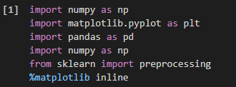
Dowload Data
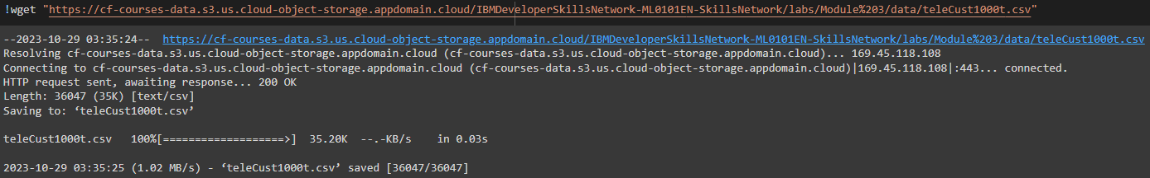
Load Data dari file CSV
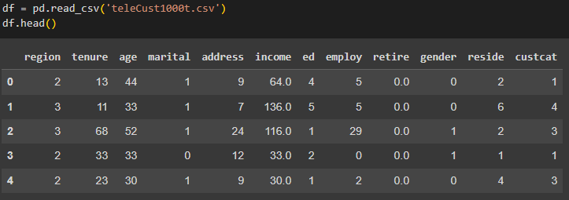
Data Visualization and Analysis
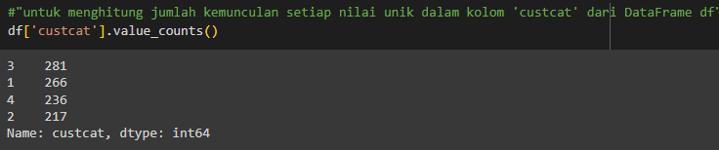

Menampilkan Histogram
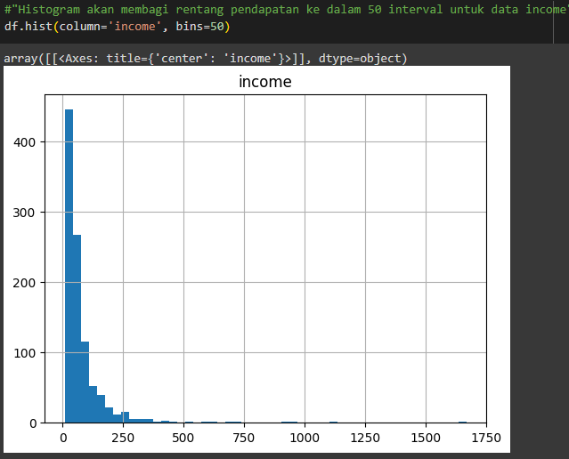
Feature Set
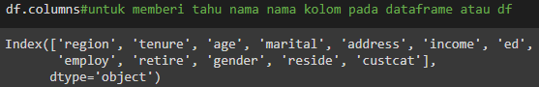
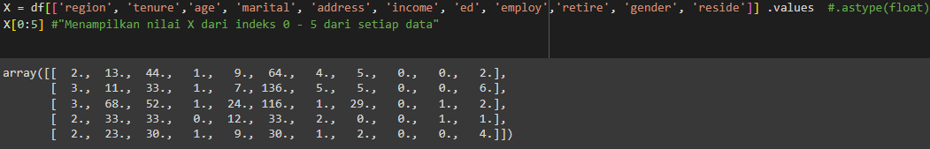
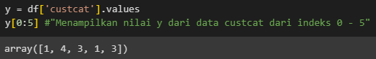
Membagi Trainset dan Testset
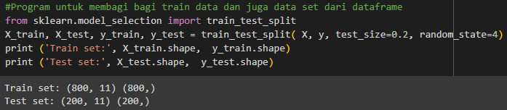

Normalisasi Data
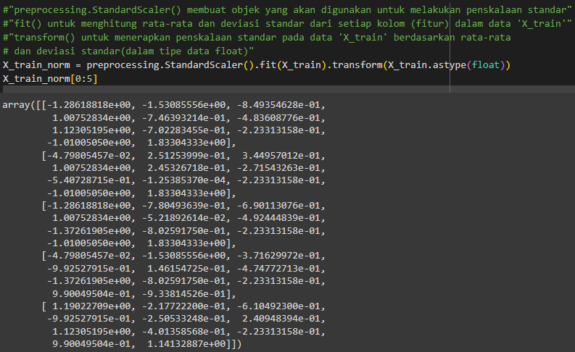
Classification
- Import Library
- Training
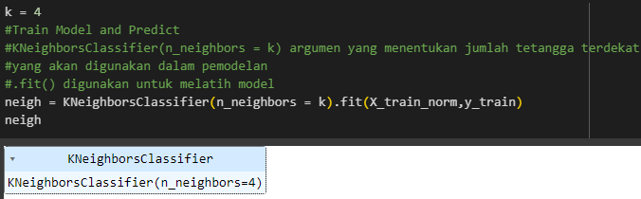
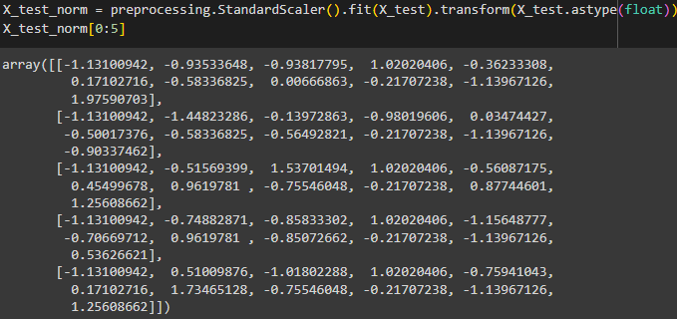
- Predicting
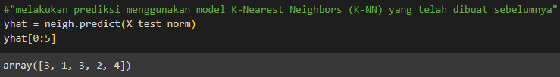
- Accuracy Evaluation
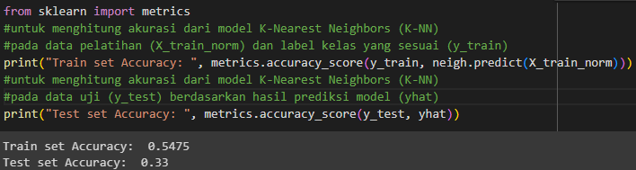
- Practice
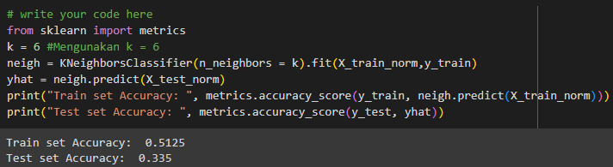

- Nilai K 1 – 9
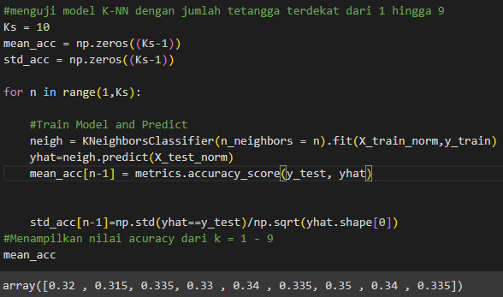
- Plot Model Accuracy dengan K yang berbeda
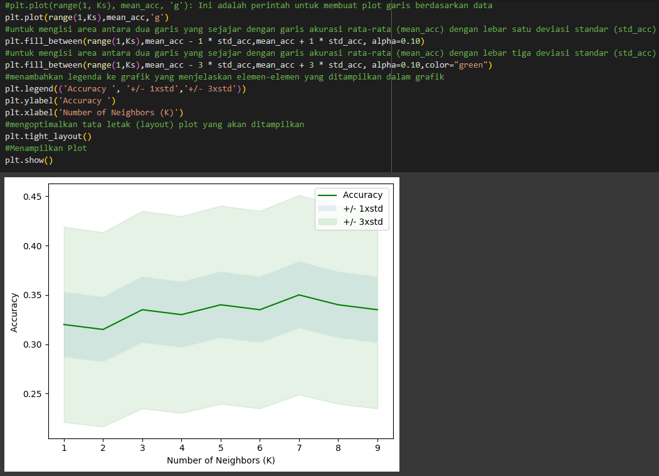
- Nilai K terbaik
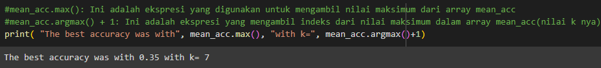
- Analisa
K-Nearest Neighbors (K-NN) adalah salah satu algoritma dalam machine learning yang digunakan untuk tugas-tugas klasifikasi dan regresi. Algoritma ini termasuk dalam kategori algoritma berbasis instans (instance-based) atau lazy learning, yang berarti algoritma ini "mengingat" train data dan membuat prediksi berdasarkan kedekatan atau kemiripan antara test data dengan train data. Dalam membuat model K-Nearest Neighbors diperlukan library numpy, matplotlib.pyplot, pandas, numpy, sklearn untuk preprocessing dan juga KneighborsClassifier. Dalam menganalisis sebuah data kita dapat menggunakan dua buah cara yaitu melihat dengan histogram atau menghitung jumlah nilai yang unik. Dapat menggunakan fungsi hist() ataupun fungsi value_counts(). Sama seperti praktik sebelumnya dalam proses pembuatan model kita perlu membagi terlebih dahulu data menjadi dua bagian yaitu untuk train data dan test data. Train data perlu memiliki data set yang lebih banyak atau lebih baik diatas 60% dataset. Namun untuk Testset hanya diperlukan sekitar 10 – 40% dikarenakan perlu juga adanya pengetesan untuk menilai apakah model yang kita buat sudah baik atau tidaknya. Layaknya manusia yang perlu banyak belajar agar saat nantinya saat test akan menghasilkan nilai yang bagus, begitu juga dengan machine learning pun sama seperti manusia sedang mempersiapkan test.
Kemudian dalam KNN perlu adanya normalisasi ini dikarenakan sensitivitas terhadap skala, K-NN mengukur kedekatan antara data dengan menghitung jarak antara titik data. Jika fitur-fitur memiliki skala yang berbeda-beda (misalnya, satu fitur dalam rentang 0-1 dan yang lain dalam rentang 0-1000), algoritma K-NN cenderung memberikan bobot yang tidak seimbang terhadap setiap fitur. Lalu karena perbandingan jarak, dalam perhitungan jarak (misalnya, jarak Euclidean), fitur-fitur dengan skala besar akan memberikan kontribusi yang lebih besar dalam mengukur jarak daripada fitur dengan skala kecil. Hal ini dapat mengakibatkan perbedaan skala antar fitur menyebabkan perbedaan besar dalam pengukuran jarak. Kemudian karena efek outlier yaitu fitur-fitur dengan skala besar juga dapat meningkatkan dampak outlier. Outlier pada satu fitur dengan skala besar dapat sangat mempengaruhi jarak keseluruhan. Sehingga Normalisasi ini akan membuat hasil dari K-NN lebih konsisten dan tidak tergantung pada perubahan skala fitur. Ini membuat model lebih dapat diandalkan dan mudah untuk diinterpretasikan.
Kemudian dalam praktiknya kali ini setiap k memiliki nilai akurasi yang berbeda beda, untuk nilai akurasi yang baik adalah nilai yang akurasinya besar, dan dalam percobaan didapatkan akurasi tertinggi sebesar 0.35 yaitu dengan k = 7. Karena dalam proses pengecekan baik atu tidaknya akurasi dari model yang kita buat kali ini mirip dengan jaccard_score function sehingga dapat diketahui jika nilai akurasi yang dihasilkan mendekati maka akan semakin bagus, karena Nilai 0 berarti tidak ada kesamaan antara dua himpunan (set) yang diukur dan nilai 1 berarti kedua himpunan sepenuhnya identik atau sama persis. Sehingga dalam percobaan kali ini nilai akurasi terendah didapatkan dengan nilai k = 2. Kemudian dalam melihat sebuah hasil akurasi dari banyaknya k dapat menggunakan langsung penampilan nilai array atau dengan memplotting nilai array tersebut kedalam sebuah grafik.

